LES MERSON PERFORES

Les machines à perforer

Pendant quelques temps, la maison Slooper eut le monopole des perforations, puis de nombreuses autres sociétés se mirent à en fabriquer. Ces machines sont aussi très difficiles à recenser. Il existe des machines de 1 à 10 poinçons, mais selon la manière dont le timbre a été placé sous l'emporte-pièce, la perforation occupera 8 positions possibles au maximum.

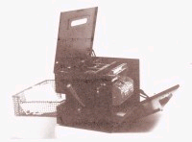  La machine type "POKO"  Portokontroll Kasse Poko, construite en 1910 par la firme "Deutsche Post-und Eisenbahn-Verkehrswesen AG" de Berlin.  Appareil à entraînement manuel, destiné à la perforation et au collage des timbres-poste perforés. Le mécanisme comprend un chariot portant 7 roulettes de timbres , l'essieu est mû par une manivelle extérieure à l'appareil. | 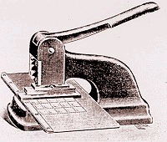  La Machine de type "Barthélemy & Bernard"  Maison située 16, Bld de Jemmapes  à Paris.  Mécanisme permettant de perforer 5 ou 10 timbres à la fois, 5 à 10 poinçons de deux lettres perforant une à 3 bandes superposées.
Il faut noter qu'il y a de nombreuses variétés, car les poinçons ne fonctionnaient pas tous correctement et la perforation était incomplète et parfois ces machines entraînaient de véritables mutilations du timbre comme cette double perforation :

